Саратовская область - 15-я по развитию конкуренции в РФ

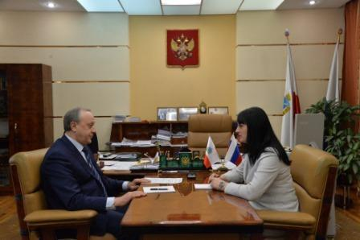

Руководитель Саратовского УФАС Людмила Борисова встретилась с врио губернатора Саратовской области Валерием Радаевым.

Борисова сказала, что совместная работа над внедрением в губернии Стандарта развития конкуренции дала результат - 15-е место региона в рейтинге по развитию конкуренции.

Стороны обсудили проблемы в сфере повышение уровня конкуренции в государственных и муниципальных закупках, в том числе при организации "дорожных" аукционов.
Более полная информация: https://news.sarbc.ru/main/2017/04/14/198033.html

